JURNAL

PEMBUATAN DAN PERANCANGAN ALAT PENGEROL PLAT TIPIS DENGAN PENGGERAK
MOTOR LISTRIK

Oleh :
M. Dhimas Andri
1602220039
email : dhimasandri09@gmail.com

ABSTRAK

Era modern saat ini, masih banyak dijumpai teknologi penunjang yang dijalankan secara manual, salah satunya yaitu mesin pengerol logam. Dibutuhkan inovasi terhadap alat yang sudah ada agar dapat bekerja secara maksimal. Mesin bending roll sendiri merupakan alat bantu untuk menekuk atau membentuk plat/profil yang semula berbentuk batang lurus berubah menjadi melengkung sesuai kebutuhan dan keinginan. Penelitian ini bertujuan untuk membuat mesin pengerol yang berfungsi untuk membentuk baja hollow persegiempat menjadi profil lingkaran. Mesin yang dibuat berdimensi 700 mm x 600 mm x 400 mm menggunakan tenaga penggerak motor listrik $\frac{1}{4}$ Hp dengan putaran motor 2800 rpm. Sistem transmisi yang digunakan pada mesin bending roll ini menggunakan pulley and belt dari motor listrik ke reducer, sedangkan dari reducer ke poros penggerak menggunakan chain and sprocket. Dari hasil penelitian diperoleh mesin bending roll ini mampu mengerol hollow persegi empat dengan ukuran 20 mm x 20 mm x
1.2 mm mencapai lingkaran penuh dengan hasil pengujian pertama berdiameter 45,6 cm dengan waktu 16 menit 09 detik, pengujian kedua berdiameter 52 cm dengan waktu 13 menit 27 detik, dan pengujian ketiga berdiameter 55,3 dengan waktu 11 menit 21 detik. Penelitian menunjukkan bahwa mesin mampu membentuk lingkaran penuh namun diameter yang dihasilkan dan waktu pembentukan masih belum optimal.
Kata kunci: Penekukan, bending roll, mesin pengerol.
ABSTRACT

In this modern era, there are still many supporting technologies that are run manually, one of which is a metal rolling machine. Innovation is needed for existing tools so that they can work optimally. The bending roll machine itself is a tool to bend or form plates/profiles that were originally in the form of straight rods that change to curves according to needs and desires. This study aims to create a rolling machine that functions to form rectangular hollow steel into circular profiles. The machine made has dimensions of 700 mm x 600 mm x 400 mm using a 1/4 Hp electric motor drive with a motor rotation of 2800 rpm. The transmission system used in this bending roll machine uses a pulley and belt from the electric motor to the reducer, while from the reducer to the drive shaft using a chain and sprocket. From the research results, it was obtained that this bending roll machine was able to roll a rectangular hollow measuring 20 mm x 20 mm x 1.2 mm to reach a full circle with the results of the first test with a diameter of 45.6 cm with a time of 16 minutes 09 seconds, the second test with a diameter of 52 cm with a time of 13 minutes 27 seconds, and the third test with a diameter of 55.3 with a time of 11 minutes 21 seconds. The study showed that the machine was able to form a full circle but the resulting diameter and forming time were still not optimal.

Keywords: Bending, bending roll, rolling machine.

BAB I
PENDAHULUAN

- 1. Latar Belakang
Dalam berbagai bidang kehidupan, manusia senantiasa berusaha untuk mempermudah kehidupan dan pekerjaannya untuk mendapatkan target yang diinginkan dengan mengeluarkan usaha yang seminimal mungkin.
Sejalan dengan hal tersebut, khususnya dalam usaha proses produksi, telah dikenal pula alat atau mesin pengerol plat yang telah banyak digunakan dalam dunia industri dan perbengkelan untuk membuat profil lengkung dan atau profil lingkaran sesusai dengan aplikasi produk yang diinginkan. Dalam hal ini, pada Laboratorium proses produksi telah terdapat mesin pengerol plat dengan sistem manual dimana cara pengoprasiannya masih mengandalkan sumber tenaga manusia dalam memutar batang rol penekan untuk member efek lengkung pada plat yang dirubah bentuknya. Untuk memperbaki kinerja mesin pengerol plat ini, sistem kerja manual alat ini menjadi sistem elektrik yang mana sumber penggerak mesin rol digerakkan secara elektrik oleh motor listrik yang kemudian direduksi dan ditransmisikan putarannya. Sehingga waktu yang dibutuhkan untuk mengerol plat sesusai bentuk yang diinginkan dan dipercepat prosesnya. Sehubungan dengan hal tersebut maka penulis merancang alat yang berjudul : “Pembuatan dan Perancangan Alat Pengerol Plat Tipis dengan Penggerak Motor Listrik”.
1. 2. Rumusan Masalah
Sehubungan dari masalah latar belakang di atas, maka perumusan masalah yang diantaranya sebagai berikut :
- Bagaimana merancang alat pengerol plat tipis ?
- Bagaimanakah menghitung puataran poros dan daya penggerak motor listrik?
1. 3. Batasan Masalah
Melihat begitu luasnya permasalahan yang akan di bahas, maka penulis membatasi permasalahan yang akan dibahas di antaranya :
- Gambar kerja.
- Menghitung bagian-bagian utama dan pemilihan bahan alat.
- Uji coba alat.

1. 4. Tujuan
Berdasarkan rumusan masalah di atas maka tujuan dari perancangan alat pengerol pelat dengan sistem otomatis ini adalah :

- Merancang alat / mesin yang lebih praktis atau mudah digunakan serta menghemat tenaga dan waktu.
- Mengetahui putaran poros dan daya motor penggerak mesin roll plat .

- 5. Manfaat
Adapun manfaat yang diperoleh dalam pembuatan dan perancangan alat pengerol plat tipis penggerak motor listrik yaitu :
- Untuk memberikan pemahaman yang lebih mendalam bagi para mahasiswa dan praktisi teknik mesin lainnya mengenai analisa mekanika kekuatan material pada komponen- komponen alat pengerol plat.
- Untuk menambah wawasan para mahasiswa tentang aplikasi desain mesin dan mekanika kekuatan material.
- Mempermudah dan mempersingkat waktu pengerjaan pada pengerol plat.

BAB II
TINJAUAN PUSTAKA

2. 1. Alat Pengerol Plat tipis
Alat pengerol plat tipis ini mempunyai tiga buah pengerol yang berbentuk piramida berfungsi sebagai pembentuk bahan plat datar menjadi setengah lingkaran atau lingkaran.
Pada sistem pengerolan ini menggunakan pengaruh pada pengerjaan dingin terhadap benda uji yang mana pengerjaannya pada daerah temperatur rekristalisasi yang kemudian deformasi akan menyebabkan naiknya kekerasan dan keuletan.
2. 2. Fungsi Dan Bagian – Bagian Alat Pengerol Plat Tipis
2. 2. 1. Rangka
Pembuatan rangka ini berfungsi sebagai penyangga kekuatan untuk alat Pengerol plat. Bahan rangka ini menggunakan besi U dan besi siku dimana ukuran bahan rangka untuk besi U adalah panjang 500 mm dengan tebal 6 mm sebagai penyangga dan besi siku dimana ukurannya 550 mm x 650 mm dengan tebal 2,5 mm sebagai kaki – kaki dalam pembuatan meja.
2. 2. 2. Poros Pengerol
Poros pengerol dalam pembuatan ini menggunakan tiga buah poros pengerol, satu rol atas dan dua rol bawah. Rol atas dapat diatur naik dan turun sesuai dengan apa yang diinginkan, sedangkan dua rol yang bawah mengikuti putaran dari rol atas. Bahan untuk poros pengerolan ini adalah besi dengan pertimbangan plat Tipis yang dirol tebalnya 2 mm.
2. 2. 3. Bantalan
Berfungsi untuk menumpu poros yang berputar dan untuk memperluas putaran poros. Dalam pembuatan ini digunakan bantalan standar kaarena lebih mudah didapatkan dan sulit dalam pembuatannya.
2. 2. 4. Batang Ulir
Pada bagian pengerol atas dapat diatur naik dan turun melalui batang ulir yang mana nantinya berfungsi untuk menekan plat Tipis.
2. 2. 5. Lengan Pemutar
Alat Pengerol plat yang direncanakan ini berbentuk manual sehingga digerakan melalui lengan pemutar yang mana fungsinya untuk memutar poros pengerol.
2. 2. 6. Plat Tipis
Plat alumninium yang diuji adalah plat Tipis yang berukuran tebal 3 mm sebagai bahan pengujian.

2. 3. Tipis
Tipis, adalah salah satu material logam dan kuat berbentuk lembaran dan bulat yang mudah dalam pengerjaan dan perawatannya. Plat Tipis memiliki sifat yang tahan terhadap segala cuaca serta tidak mudah terbakar sehingga sangat cocok dugunakan di daerah tropis. Plat Tipis juga memiliki daya tahan terhadap karat yang lebih baik dibandingkan dengan plat besi.
Kegunaan plat Tipis karena sifatnya yang mudah dibentukan serta yang relatif lebih murah dibandingkan dengan plat stainless steel, plat Tipis juga seringkali menjadi pilihan utama untuk kebutuhan peralatan dapur , karoseri kendaraan, kontruksi dashboard , insulation, konstruksi bangunan, metal stamping dan lain-lain.

2. 4. Macam- macam Tipis
Adapun macam-macam Tipis diantaranya :
2. 4. 1. Tipis Copper Alloy
Tipis jenis ini banyak digunakan untuk alat-alat yang bekerja di tempat temperatur tinggi, misalnya pada piston dan silinder head sepeda motor. Kebutuhan tersebut membuat Tipis jenis ini mengandung sedikit silicon, besi dan magnesium. Tipis jenis ini dikenal dengan seri 2017 yang bernama duralumin.
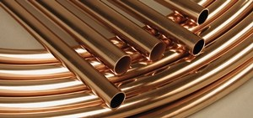

Gambar 2.1 Tipis Coper Alloy
- 4. 2. Tipis Silikon Alloy
Tipis jenis memiliki kandungan 12,5% Si yang mudah ditempa dan memiliki koefisien muai panas yang sangat rendah. Dengan kemampuan muainya yang baik maka Tipis jenis ini mudah untuk dibentuk menjadi bahan-bahan material lain. Tipis jenis ini bnyak digunakan untuk piston yang ditempa.
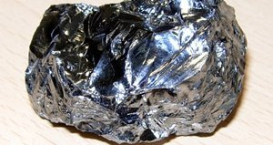

Gambar 2.3 Tipis Silikon Alloy
- 4. 4. Tipis Magnesium Alloy
Tipis magnesium alloy memiliki sifat tahan korosi yang sangat baik. Seri 5052 dari jenis Tipis ini banyak digunakan untuk bahan bakar pesawat terbang dan campuran minyak. Sedangkan untuk seri 5005 dari Tipis banyak digunakan sebagai batang profil extrusi dan seri 5050 dipakai sebagai pipa saluran minyak dan gas pada kendaraan.

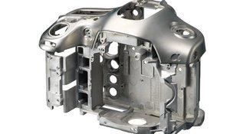

Gambar 2.4 Tipis Magnesium Alloy
- 4. 5. Tipis Silicon Magnesium
Campuran antara magnesium dan silicon akan membentuk senyawa yang tersebut dengan magnesium silisida (Mg2Si) campuran kedua material ini memberikan kekuatan yang tinggi setelah proses pemanasan (heat treatment). Jika dibandingkan dengan jenis Tipis lainnya daya tahan karat Tipis jenis ini jelas lebih kuat.
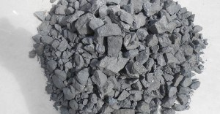

Gambar 2.5 Tipis Silicon Magnesium
2. 5. Pengerol
Pengerol adalah proses dimana bentuk-bentuk yang lurus di ubah menjadi lengkungan.
Untuk pembengkokan elastik di bawah batas elastik, regangan melalui pertengahan tebal pada sumbu netral. Pada pembekakan plastik melampaui batas elastik, sumbu netral bergeser lebih dekat ke permukaan dalam lengkungan pada saat proses pembengkokan dilakukan. Karena regangan plastik sebanding dengan jarak dari sumbu netral, serat-serat pada permukaan luar mengalami regangan lebih besar dibanding serat di bagian dalam, dan serat di permukaan dalam mengalami pengkerutan. Serat di tengah-tengah mengalami perentangan, dan karena merupakan serat rata-rata, maka harus terjadi pengurangan tebal pada arah radial untuk mempertahankan volume konstan. Makin kecil jari-jari lengkungan makin besar penurunan tebal pada bengkokan.
2. 6. Rumus – Rumus Yang Digunakan Dalam Perencanaan Konstruksi
2. 6. 1. Rumus Perhitungan Momen Bengkok Pengerolkan
Direncanakan plat yang ditekuk dari bahan Tipis dengan kekuatan tarik 200 N/mm² dengan panjang 500 mm, lebar 200 mm dan tebal 3 mm. Untuk melakukan Pengerolan plat Tipis yang perlu diperhatikan adalah daerah kerja dari proses tersebut. Dimensi plat Tipis yang akan ditekuk bisa dilihat :
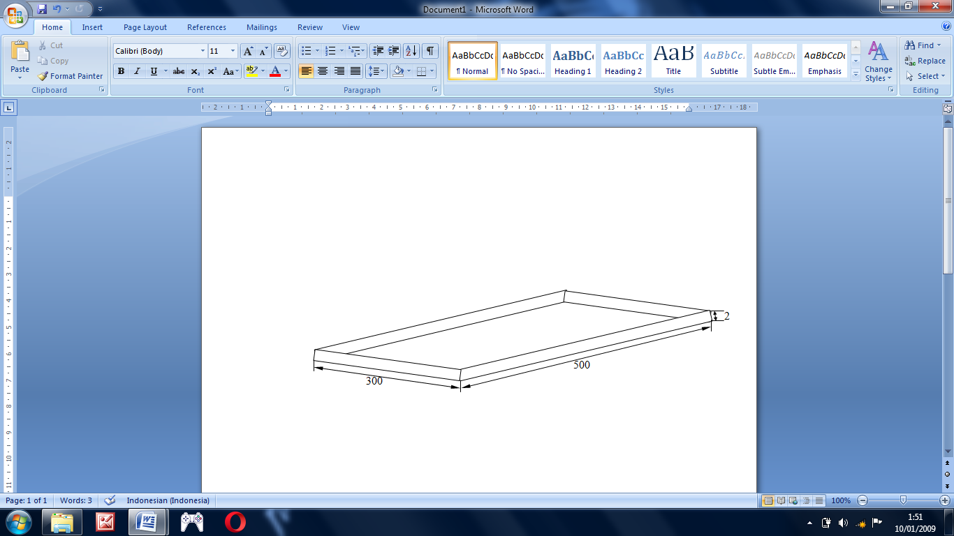
3
3

2

Gambar 2. 6. Dimensi Plat Tipis
Besarnya momen bengkok yang diperlukan untuk menekukkan plat Tipis dapat dilihat :
M_{b} = σ_{b} . z ……………………………………………………( Lit 2, Hal 54 )
Dimana :
M_{b} = Momen Bengkok ( mm )
σ_{b} = Tegangan Bengkok Plat Tipis ( mm² )
= 0,8 σ_{t} ( Lit 1, Hal 8 )
Z = Modulus Penampang ( mm² )
= 1/6. b . t²
Dengan memasukan harga-harga b.t dan σ_{b} maka didapatkan rumusan momen bengkok Pengerolan ( M_{b} )
M_{b} = σ_{b} . 1/6 . b . t²
2. 6. 2. Rumus Perhitungan Gaya-Gaya Pada Rol.
2. 6. 2. 1. Menentukan
Jarak Sumbu Kedua Poros Pengerol Bawah
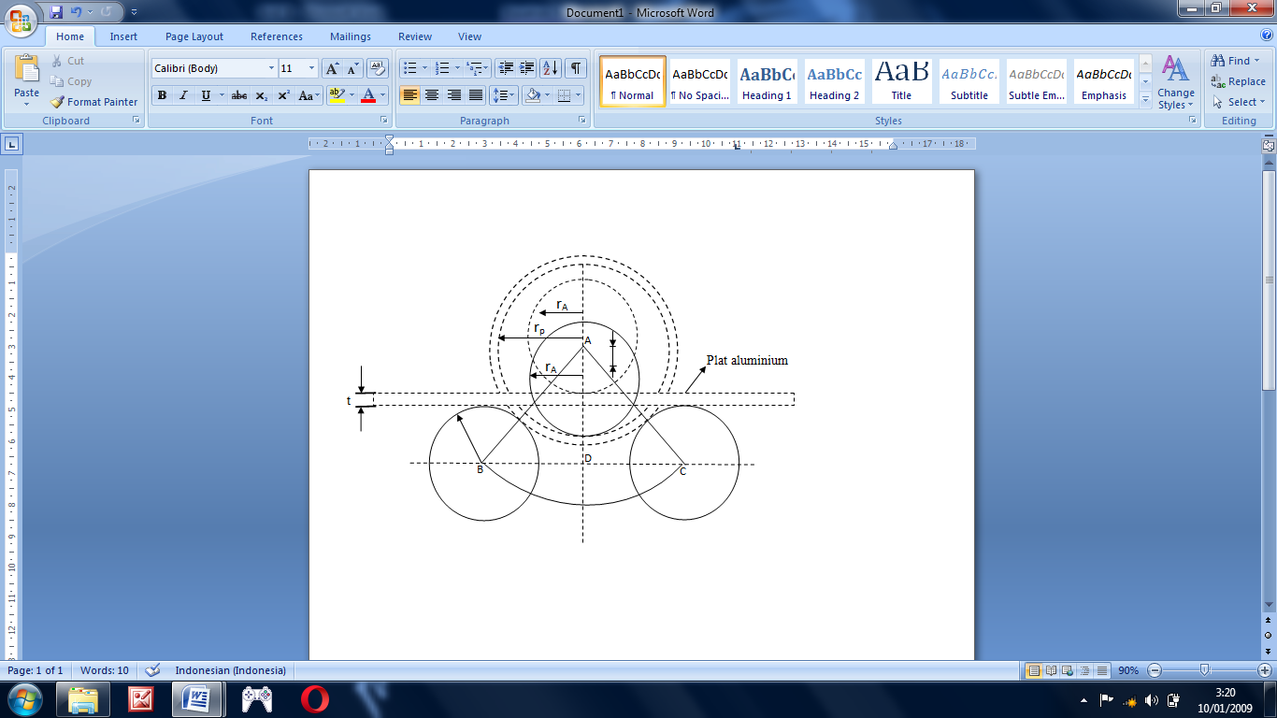
k
rB

Gambar 2. 7. Sketsa Pengerolan
Dimana :
A = Rol penggerak / rol atas.
B dan C = Rol bawah
Dari gambar sketsa diatas, maka dapat dihitung jarak sumbu kedua poros Pengerol bawah.
BC = 2 . BD
Dimana :
AB = r_{A} + r_{B} + t
AD = r_{A} + r_{B} + t – k + ( r_{p} – r_{A} )
Jadi besar jarak sumbu kedua poros pengerol bawah ( BC ) yaitu :
BC = 2 . BD
2. 7. 2. 2. Menentukan Gaya-Gaya Pada Pengerolan
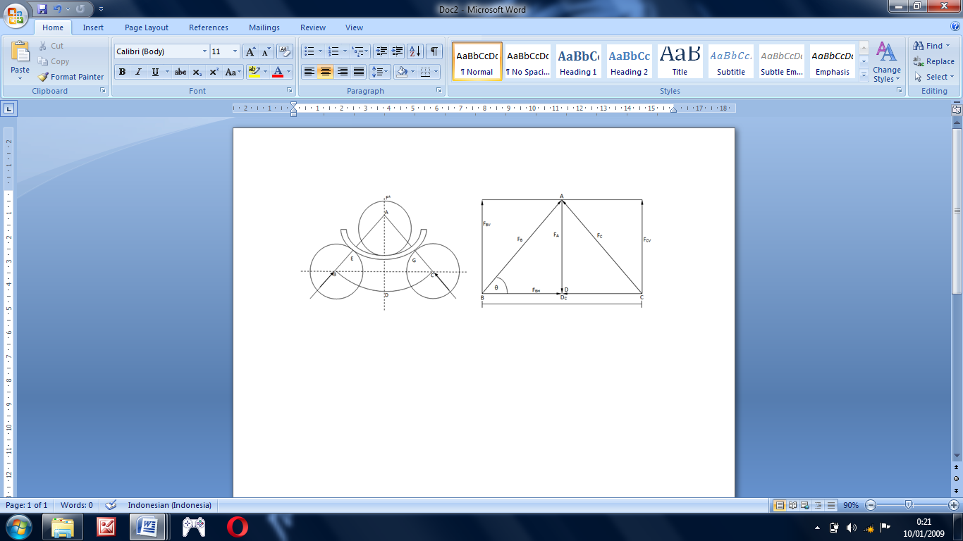

Gambar 2. 8. Gaya-Gaya Pada Poros Pengerolan
Untuk menentukan sudut 0, adalah :
0 = arc cos$\frac{BD}{AB}$
Dimana :
AB = r_{a +} r_{b +} t
2.6.3. Roller Pelengkung Batang
Roller pelengkung batang adalah sebuah alat berfungsi untuk membengkokan atau melengkungkan batang persegi, roller pelengkung batang ada yang menggunakan mesin dan secara manual, adapun alat pelengkung secara manual gaya yang dihasilkan menggunakan tenaga manusia prosesnya dengan cara mendorong tuas untuk melengkungkan batang yang berbahan logam, alat jenis ini lebih murah dan penggunaannya banyak untuk produksi kecil dan menengah.
Sedangkan untuk roller pelengkung yang menggunakan mesin penggerak utamanya dengan mengggunakan energi listrik. Tetapi harganya relatif mahal, sesuai fungsinya yang memudahkan manusia untuk melengkungkan logam tanpa menggunakan tenaga manusia yang besar. Adapun gambar roller pelengkung manual dan otomatis dapat dilihat pada Gambar 2.10 dan 2.11

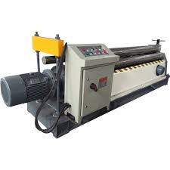

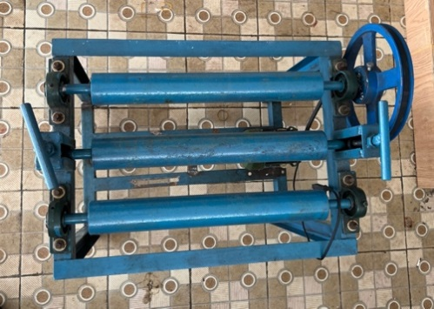
Gambar 2. 9. Roller Pelengkung Batang Otomatis

Gambar 2. 10. Roller Pelengkung Batang Manual
BAB III
METODOLOGI PENELITIAN

3. 1. Diagram Alir Penelitian
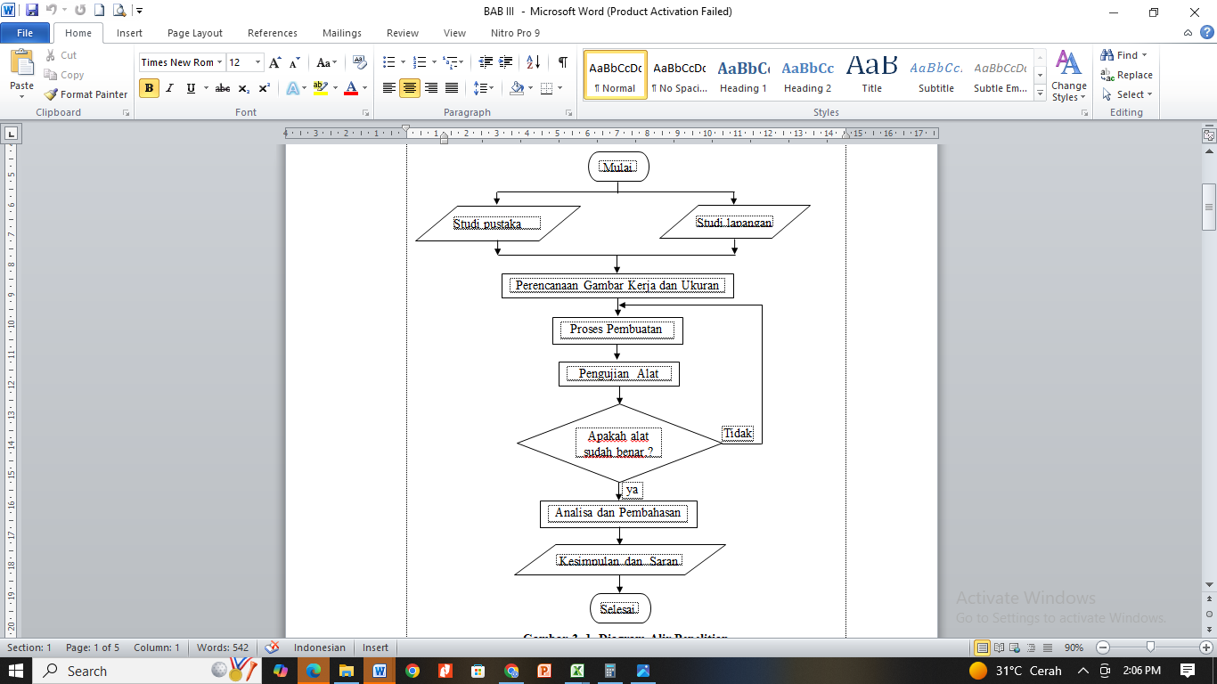

Gambar 3. 1. Diagram Alir Penelitian
3. 2. Metode Penelitian
Metode penelitian, adalah cara yang dilakukan pada suatu penelitian, sehingga proses pelaksanaan dan hasil dari penelitian dapat dipertanggung-jawabkan. Langkah-langkah eksperimen dalam penelitian ini meliputi :
3. 2. 1. Metode Studi Pustaka
Pada proses penelitian, metode studi pustaka sangat diperlukan. Metode ini dilakukan untuk mendapatkan acuan-acuan bahan yang dibutuhkan. Hal-hal yang dilakukan dalam metode ini yaitu mencari refrensi-refrensi dari buku-buku yang berguna untuk menunjang dalam melakukan penelitian.
3. 2. 2. Metode Studi Lapangan
Dalam metode ini, yang perlu dilakukan adalah pengamatan secara langsung terhadap objek yang diteliti untuk mendapatkan data yang akurat mengenai roller pelengkung batang persegi.

3. 3. Gambar Kerja dan Ukuran Alat
Adapun perencanaan gambar alat dan ukuran seperti gambar 3. 2.
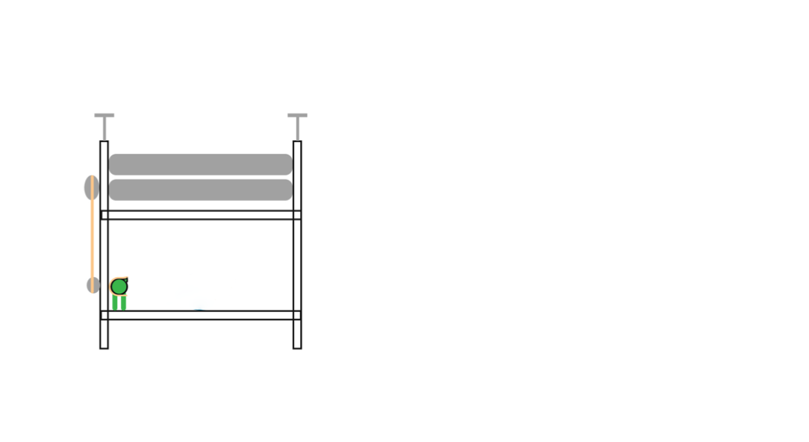

Gambar 3.2 Perancangan Alat Pengerol Plat Tipis
3. 4. Bahan dan Alat Yang Digunakan
Adapun jenis bahan yang digunakan untuk besi poros pengerol, adalah
3. 4. 1. Bahan Yang Digunakan
- Besi As.
- Poros Pengerol
- Besi U
- Besi Siku
- Baut Ulir
- Bantalan
3. 4. 1. Alat Yang Digunakan
- Mesin Bor
- Mesin Las
- Gerinda
- Mesin Bubut

3. 5. Proses Pembuatan
Pembuatan rangka dimulai dengan pengukuran, mengukur besi siku dengan tinggi ukuran 650 mm, panjang 600 mm dan lebar 500 mm. Besi U panjang 1700 mm, di potong menjadi beberapa ukuran dengan ukuran 550 mm untuk panjang, 200 mm untuk lebar, dan 100 mm untuk dudukan poros pengerol atas. Besi As dengan panjang 500 mm untuk poros pengerol atas 440 untuk dua poros bagian bawah.
Kemudian las besi siku yang telah di potong untuk menjadi rangka, selanjutnya tempatkan Besi U di atas rangka yang telah buat, lalu bubut Besi As bagian kiri dengan panjang 20 mm dengan diameter 17 mm dan bubut bagian kanan dengan panjang 80 mm dengan diameter 17 mm untuk poros pengerol atas, bubut bagian kiri dan kanan masing – masing 20 mm untuk panjang dan 17 mm diameter untuk dua poros pengerol bawah.

3. 6. Prosedur Pengujian
Adapun prosedur pengujian alat sebagai berikut Setelah benda uji siap, siapkan plat yang ingin dilakukan pengerol plat tipis, pengujian dilakukan berulang – ulang untuk kemudian dicari gaya yang didapat.

3. 7. Cara Kerja Alat Pengerol Plat tipis
Dari gambar 3.3. Dapat dijelaskan cara kerja untuk mengoperasikan alat penekuk plat Tipis, dimana terlebih dahulu untuk menaikan poros pengerol atas menggunakan baut penyetel, kemudian masukan plat Tipis yang akan di lakukan penekukkan, lalu turunkan poros pengerol atas dengan menggunakan baut penyetel, setelah poros pengerol atas sudah melakukan penekanan kemudian putar pemutar poros untuk melakukan penekukan, kemudian lakukan kembali langkah – langkah berikut hingga plat yang di inginkan menjadi lingkaran.
3. 8. Waktu dan Tempat Pembuatan
Adapun waktu dan tempat pembuatan alat untuk tugas akhir ini dilakukan, yaitu :
3. 8. 1. Waktu
Adapun waktu dalam perancangan dan pembuatan roller pelengkung batang persegi ini dilaksanakan bulan juli 2018.
3. 8. 2. Tempat pembuatan
Adapun proses pembuatan poros semua dilakukan di Bengkel Bubut Anugerah Teknik di Jalan Sukabangun 1 palembang dan pembuatan meja penekuk di bengkel las iwan di jalan Sukawinatan Palembang.
BAB IV
PROSES PEMBUATAN DAN PERAKITAN
- 1. Data Hasil Pengukuran dan Data Hasil Pengujian
No. | Dimensi Plat | Daya Torsi (hP) | Diameter Roll (mm) | Momen
1. | 0,05 | 20rpm | 450mm
2. | 0,1 | 40rpm | 450mm
Gambar 4. 1. Data Hasil Pengukuran dan Hasil Pengujian

4. 2. Perhitungan Alat
4. 2. 1. Motor Listrik
Daya (N) = $1/4$ hp/kW
Putaran (n) = 2800 rpm
4. 2. 2. Puli
Diameter poros motor (d₁) = 5
Diameter roll (d₂) = 25
Jarak antar puli (C) = 41
4. 2. 3. Roll
Diameter roll = 6
Panjang roll = 45
4. 2. 4. Set Roll
Ketebalan plat = 0,05 mm
Sudut = ⁰
4. 3. Perhitungan Data Dibuat
4. 4. Analisa
Proses Produksi
Di dalam melakukan proses pembuatan komponen mesin pengerol pelat alumunium, ada beberapa proses produksi yang di lakukan antara lain :
Pemotongan, pembuatan, penggendiraan, pengeboran, dan pengelasan. Adapun proses sebagai berikut :
4. 6. Proses Pembuatan Rangka Mesin

Gambar 4. 3. Rangka mesin.
- Material yang digunakan :

Untuk membuat rangka mesin ini material yang digunakan besi profil segi empat yang mempunyai ukuran 50mm x 50mm x 3mm dengan panjang benda 860 mm dan besi profil U yang mempunyai ukuran 50mm x 35mm x 3mm dengan panjang benda 660 mm.

- Alat yang digunakan :

- Gergaji mesin dan daun gergaji

- Mesin bor tangan dan penglengkapan

- Mata bor $∅$ 22 mm dan $∅$ 17 mm.

- Mesin las listrik dan elektroda $∅$ 3,2.

- Alat ukur/jangka sorong.

- Langkah pembuatan rangka :

Dalam pembuatan rangka ini, waktu pemotongan benda = 150 menit, penggendiraan = 60 menit, pengeboran = 100 menit dan pengelasan serta waktu setting = 120 menit.

- Langkah pemotongan

- Gambar dan ukur alat yang akan dibuat pada bahan yang digunakan dengan cara menggores dan penggores atau sejenisnya.

- Potong bahan tersebut menggunakan gergaji mesin pada tanda goresan yang telah diukur dan pada ujung benda kerja dengan sudut ${45}^{0}$.

Ukuran bahan profil segi empat yang akan dibuat menjadi rangka :

- 860 mm sebanyak 2 buah.
- 660 mm sebanyak 3 buah.

Ukuran bahan profil U yang akan dibuat menjadi rangka :

- 450 mm sebanyak 2 buah.
- 200 mm sebanyak 4 buah

- Setelah pemotongan bahan selesai dilakukan, selanjutnya gerinda pada tempat bekas pemotongan.

- Langkah pengeboran

- Ambil benda kerja/bahan profil U dengan ukuran 450 mm sebanyak 2 buah, untuk kemudian akan dilakukan pengeboran.

- Sebelum melakukan pengeboran beri tanda pda bahan/benda kerja yang akan di bor agar mempermudah dalam melakukan pengeboran.

- Berikutnya lakukan pengeboran dengan $∅$ 17 mm sebanyak 4 buah dan $∅$ 22 mm sebanyak 8 buah.

- Langkah pengelasan

- Benda kerja yang sudah dipotong dan dilakukan proses lainnya, kemudian akan dilakukan pengelasan.

- Siapkan alat las yang akan digunakan dengan elektroda $∅$ 3,2.

- Atur tegangan mesin las sesuai dengan elektroda yang digunakan.

- Gunakan alat pengaman sewaktu melakukan pengelasan.

- Atur/susun benda kerja untuk kemudian dilakukan proses pengelasan sampai selesai menjadi kerangka mesin ini.

- Setelah selesai pengelasan benda kerja didinginkan.

- Selanjutnya lakukan penggendiraan pada tempat yang telah dilas, untuk menghilangkan sisa-sisa dari pengelasan.
4. 4. 1. Proses Pembuatan Rangka Samping.

Gambar 4. 4. Rangka Samping.
- Material yang digunakan :

Untuk membuat rangka samping ini material yang digunakan adalah profil U yang mempunyai ukuran 35mm x 50mm x 3mm dengan panjang benda 550mm, dan besi profil L yang mempunyai ukuran 35mm x 35mm x 3mm dengan panjang 650 mm. serta pelat strip yang mempunyai ukuran 35mm x 3mm dengan panjang benda yang digunakan 650 mm.

- Alat yang digunakan :

- Mesin gerinda tangan.

- Mesin bor tangan dan mata bor $∅$ 30 dan $∅$ 17.

- Mesin gergaji.

- Mesin bor listrik dan elektroda $∅$ 3,2.

- Alat ukur.

- Langkah pembuatan rangka samping

- Langkah pemotongan

- Gambar dan ukur benda kerja yang akan dibuat pada bahan yang digunakan dengan cara menggores dengan penggores atau sejenisnya.

- Potong bahan tersebut menggunakan gergaji mesin pada tanda atau goresan yang telah diukur pada bahan tersebut.

- Profil U dengan ukuran 150 mm sebanyak 4 buah.
- Profil U dengan ukuran 195 mm sebanyak 2 buah.
- Profil L dengan ukuran 140 mm sebanyak 4 buah.
- Pelat strip dengan ukuran 150 mm sebanyak 4 buah.

- Setelah itu potong bahan Profil U pada ujungnya dengan gergaji tangan membentuk sudut ${45}^{0}$

- Setelah selesai pemotongan, selanjutnya lakukan penggendiraan pada tempat bekas pemotongan.

- Langkah pengeboran

- Ambil benda kerja/bahan profil U untuk kemudian dilakukan pengeboran $∅$ 30 dan $∅$ 17 mm.
- Sebelum melakukan pengeboran beri tanda pada bahan/benda kerja yang akan di bor agar mempermudah dalam melakukan proses tersebut.
- Berikutnya lakukan pengeboran dengan $∅$ 17 mm sebanyak 4 kali dan $∅$ 30 mm sebanyak 2 kali.

- Langkah pengelasan

- Benda kerja yang sudah dipotong dipersiapkan terlebih dahulu sebelum dilakukan proses pengelasan.
- Siapkan alat las yang digunakan dengan elektroda $∅$ 3,2.
- Atur tegangan mesin las sesuai dengan elektroda yang digunakan.
- Atur/susun benda kerja untuk kemudian dilakukan proses pengelasan sampai terbentuk menjadi rangka samping.
- Sebelum melakukan pengelasan pergunakan peralatan pegelasan untuk menjaga keselamatan diri.
4. 4. 2. Proses Pembuatan Poros Bantalan Pada Poros Pengerol Atas Dan Bawah

Gambar 4. 5. Poros Pengerol.

Gambar 4. 6. Proses Pembuatan Poros Bantalan.
- Material yang digunakan :

Untuk membuat poros bantalan pada poros pengerol bawah dan atas ini bahan yang digunakan pipa dengan ukuran bahan awal $∅$ 50 x 120 mm dan pelat dengan ukuran awal $∅$ 170 x 5 mm.

- Alat yang digunakan :

- Gergaji mesin dan pahat bubut rata kiri.
- Mesin bubut dan pahat bubut rata kiri.
- Jangka sorong
- Mesin las litrik dan elektroda $∅$ 3,2
- Center putar
- Centrel drill

- Langkah pembuatan

- Proses pembubutan

- Siapkan semua alat dan bahan yang digunakan untuk melakukan proses pembubutan ini.
- Pasang benda kerja pada cekam kemudian setting sampai benda kerja center dan kencangkan.
- Pasang pahat bubut pada eretan atas kemudian atur pahat sampai benar-benar center pada benda kerja kemudian kencangkan dengan kunci.
- Atur kecepatan putaran mesin dengan menggerakkan handle kecepatan dan untuk dapat mengetahui putaran mesin.
- Selanjutnya hidupkan mesin dan mulai lakukan pembubutan muka setebal 5 mm.
- Kemudian pasang center drill pada kepala lepas kemudian lakukan pengeboran untuk dapat memasang center putar pada benda kerja.
- Lepaskan center drill kemudian pasang center putar dan setting pada benda kerja kemudian kencangkan kapal lepasnya.
- Lakukan pembubutan memanjangkan untuk mengurangi diameter benda kerja. Pembubutan ini dilakukan sampai benda kerja berukuran $∅$ 40 x 70 mm.
- Kemudian bubut chamfer pada sisi ujung benda kerja yang berukuran $∅$ 40 dengan derajat kemiringan 2 x ${45}^{0}$.
- Balik benda kerja untuk dapat mengerjakan pembubutan selanjutnya.
- Lakukan pembubutan muka setebal 5 mm.
- Selanjutnya pasang center drill pada kepala lepas kemudian lakukan pengeboran untuk dapat memasang center putar.
- Lepaskan center drill dan kemudian pasang center putar lalu setting pada benda kerja selanjutnya kencangkan kepala lepas.
- Lakukan pembubutan memanjang untuk mengurangi diameter benda kerja sampai $∅$ 44 x 40 mm.
- Lakukan pembubutan poros bantalan ini sebanyak 6 buah.
- Lepaskan benda kerja tersebut dari cekam.
- Untuk melakukan pembubutan pelat berukuran $∅$ 170 x 5 mm lakukan pengelasan benda kerja yang telah dibubut dengan pelat tersebut.
- Kemudian lanjutkan pembubutan pelat berukuran awal $∅$ 170 x 5 mm.
- Pasang benda kerja ini pada cekam kemudian setting sampai center lalu kencangkan.
- Atur kecepatan putaran.
- Selanjutnya hidupkan mesin dan lakukan pembubutan untuk dapat mengurangi diameter benda kerja sampai berukuran $∅$ 165,1 x 5 mm.
- Lakukan pembubutan sebanyak 6 buah.
- Setelah selesai lepaskan benda kerja dari cekam, pahat bubut pada eretan atas, center putar pada kepala lepas kemudian bersihkan tempat kerja.

- Proses pengelasan.

- Benda kerja yang sudah selesai diproses pembubutan dipersiapkan terlebih dahulu sebelum dilakukan proses pengelasan.
- Siapkan alat las yang digunakan dan elektroda $∅$ 3,2
- Atur tegangan mesin las sesuai dengan elektroda yang digunakan.
- Atur benda kerja sesuai dengan bentuk seperti gambar: 23.
- Lakukan pengelasan sebanyak 6 kali.

4. 4. 3. Proses Pembuatan Handle Putar dan Handle Pemegang.

Gambar 4. 7. Handle Pemutar.

Gambar 4. 8. Handle Pemegang.

- Material yang digunakan :

Untuk membuat alat ini bahan yang digunakan adalah besi St 37. Untuk handle pemutar ukuran awal benda kerja $∅$ 30 x 115 mm.

- Alat yang digunakan

- Mesin bubut dan pahat bubut rata kiri.
- Mesin las dan elektroda $∅$ 3,2.
- Mesin las potong.
- Mesin bor dan mata bor $∅$ 25 dan $∅$ 27.
- Jangka sorong/alat ukur.
- Mesin gerinda tangan.
- Langkah Pembuatan

- Proses pembubutan handle pemegang.

- Siapkan benda kerja dan alat lainnya yang akan digunakan untuk proses pembubutan ini.
- Pasang benda kerja pada cekam lalu setting benda kerja sampai center kemudian dikencangkan.
- Atur kecepatan putaran mesin dengan menggerakkan handle pengatur kecepatan pada mesin bubut.
- Selanjutnya hidupkan mesin lalu mulai melakukan pembubutan muka setebal 1,5 mm.
- Setelah itu lakukan pembubutan memanjang sampai diameter benda kerja menjadi ukuran $∅$ 27mm x $∅$ 112 mm.

- Proses pengerjaan handle putar

- Siapkan pelat/benda kerja dan alat lainnya untuk dapat mengerjakan benda tersebut.
- Pertama-tama lakukan proses pemotongan dengan mesin las potong yaitu :
- Hidupkan/atur keluaran gas asetilin dan oksigen sesuai dengan ketentuannya.
- Buka keran/tutup gas asetilin (biasanya bertanda warna merah) pada setang las.
- Hidupkan korek api lalu dekatkan ke setang las.
- Setelah itu atur gas oksigen (biasanya bertanda warna biru) pada asetang las sampai ujung api las sesuai dengan ketentuannya.
- Selanjutnya lakukan pemotongan sesuai dengan tanda/goresan pada benda kerja.
- Setelah selesai pemotongan tutup kembali keran gas asetilin pada setang las, lalu selajutnya tutup keran gas oksigen.
- Tutup keran pada tabung asetilin dan oksigen kembali.
- Dinginkan benda kerja yang telah dipotong.

- Selanjutnya setelah selesai didinginkan benda kerja di bor dengan ukuran $∅$ 27 dan $∅$ 25 mm.
- Lalu gerinda benda kerja pada tempat pemotongan dilakukan.
- Selanjutnya handle pemegang di las pada lubang $∅$ 27 mm pada handle putar.
- Setelah selesai dinginkan benda kerja, lalu bersihkan tempat kerja.

4. 4. 4. Proses Pembuatan Pembawa Rol Atas

Gambar 4. 9. Pembawa Rol Atas.

- Material yang digunakan :

Untuk membuat pembawa rol atas ini, bahan yang digunakan adalah St 37 dengan ukuran bahan awal $∅$ 80 x 75 mm.

- Alat yang dipergunakan

- Mesin bubut, pahat bubut rata kiri dan pahat bubut dalam.
- Mesin shapping dan pahat shapping.
- Mata bor $∅$ 30.

- Langkah pembuatan pembuatan pembawa rol atas.

- Langkah pembubutan

- Siapkan benda kerja dan alat-alat yang digunakan untuk melakukan proses pembubutan.
- Pasang benda kerja pada cekam lalu setting benda kerja sampai center kemudian kencangkan.
- Pasang pahat bubut rata kiri pada eretan atas kemudian kencangkan.
- Atur kecepatan putaran mesin sesuai dengan diameter benda kerja yang dikerjakan.
- Selanjutnya hidupkan mesin lalu lakukan pembubutan muka setebal 2,5 mm.
- Lalu lanjutkan dengan memasang center drill pada kepala lepas kemudian lakukan pengeboran awal.
- Kemudian lepas center drill dan pasang mata bor $∅$ 30 pada kepala lepas lalu kencangkan.
- Lakukan pengeboran pada benda kerja secara bertahap, hal ini untuk menjaga mata bor agar tidak patah. Lakukan sampai tembus berlobang.
- Selanjutnya lepas mata bor dan pahat bubut rata kiri kemudian pasang pahat bubut dalam, lalu lakukan pembubutan dalam sampai $∅$ 50 mm.
- Selanjutnya setelah selesai lepas benda kerja pada cekam dan bersihkan mesin.

- Langkah penshappingan.

- Setelah selesai melakukan proses pembubutan, kita lakukan dengan proses penshappingan.
- Siapkan benda kerja dan alat-alat yang akan digunakan untuk melakukan proses penshappingan.
- Pasang benda kerja pada ragum kemudian kencangkan.
- Pasang alat shapping lalu kencangkan.
- Atur kecepatan langkah pemakanan
- Lakukan proses pemakanan sampai diameter yang dihasilkan 65 mm.
4. 7. Perakitan Alat
Setelah dilakukan proses pembuatan komponen alat pengerol pelat aluminium, lsngksh selanjutnya adalah melakukan proses perakitan. Adapun prosesnya adalah :
- Mempersiapkan semua alat yang akan dignakan untuk merakit semua komponen yang telah dibuat.
- Langkah pertama adalah pemasangan bantalan pada rumah bantalan.
- Lalu rangkai rumah bantalan yang telah dipasang bantalannya pada poros pengerol bawah.
- Selanjutnya komponen tersebut dipasang bantalannya pada rangka bawah, lalu diikat dengan baut dan mur M19.
- Kemudian pasang poros pengatur rol atas, selanjutnya diikuti pemasangan poros rol atas pada poros atas pada poros pengatur rol atas.
- Lalu rangkai komponen tersebut pada rangka samping, kemudian diikuti dengan pemasangan rangka sampai pada rangka bawah dengan mengikatkan baut dan mur M22.
- Untuk langkah selanjutnya pemasangan rumah bantalan dan bantalannya, lalu pemasangan poros penghubung handle putar pada rangka samping dengan mengikatkan baut dan mur M22.
- Pemasangan sproket pada poros bawah lalu dihubungkan dengan rantai rol, lalu dilanjutkan dengan pemasangan handle putar.
- Setelah semua selesai dirangkai, lakukan pengecekan kembali untuk memastikan semua telah dirangkai dengan baik.

BAB V
KESIMPULAN DAN SARAN

5. 1. Kesimpulan

Mesin pengerol yang dibuat ini adalah mesin rol pelat aluminium berbentuk silinder tipe piramida yang digunakan untuk mengerol pelat aluminium hingga berbentuk bulat, dengan tebal pelat aluminium yang digunakan maksimum 3 mm.
Adapun dalam pengerolan pelat aluminium pada mesin ini dilakukan dengan cara manual dengan gaya pengerolan sebesar 15 kg dan bahan yang digunakan untuk membuat mesin pengerol ini terdiri dari :

- Poros pengerol berukuran $∅$ 16 x 500mm dan $∅$ 11,4 x 500mm. Bahan yang digunakan untuk poros pengerol ini adalah pipa.
- Untuk rangka mesin bahan yang digunakan adalah besi profil U dengan ukuran 35 x 50 x 3mm dan besi profil segiempat dengan ukuran 35 x 50 x 3mm.
- Roda gigi (sproket) untuk menghubungkan poros pengerol bawah ada 2 buah dengan $∅$ 146mm dan sproket untuk menghubungkan poros pengerol bawah ke poros pemutar ada 2 buah dengan $∅$ 180mm dan 70mm. Bahan yang digunakan adalah baja karbon untuk ukuran kecil, besi cor baja cor untuk ukuran besar.
- Poros pemutar berukuran $∅$ 215 x 15mm menggunakan bahan St 37 dengan kekuatan tarik sebesar 370 kg/${mm}^{2}$.

5. 2. Saran
Adapun saran yang ingin penulis sampaikan dalam membuat mesin pengerol pelat alumunium tipe piramida ini adalah :

- Untuk penggunaan dari mesin ini haruslah diperhatikan kapasitas yang telah ditentukan, agar umur dan kondisi mesin dapat bertahan lama.
- Setelah mesin ini dipakai hendaknya dibersihkan untuk menghindari terjadinya kerusakan lebih dini.
- Apabila ingin medapatkan hasil pengerolan yang lebih besar dari mesin yang telah dibuat maka poros pengerolnya dapat diganti dengan poros yang berdiameter lebih besar.

Demikianlah kesimpulan dan saran yang penulis buat sekaligus mengakhiri tugas akhir ini. Harapan penulis mudah-mudahan mesin pengerol pelat alumunium, ini dapat bermanfaat bagi kawan-kawan dan adik-adik tingkat di unversitas.
Daftar Pustaka
      - Suga Kiyokatsu dan Sularso, Dasar Perencanaan dan pemilihan Elemen Mesin, PT. Pradnya Paramita, Jakarta, 1983.
      - Mitchell Larry. D, Shigley. Joseph. E, dan Gandhi Harahap, Perencanaan Teknik Mesin, Erlangga, Jakarta, 1986.
      - Timoshenko. S, Young. DH, Mekanika Teknik, Erlangga, Jakarta, 1990.
      - Ir.Teguh Budi.SA, Ilmu Pengetahuan Bahan, Unsri Fakultas Teknik, Palembang, 1994.
      - Spotts. MF, Design Of Machine Element, Prentice-Hall, Inc, Englewood Cliffs, New Jersey, 1985.
      - Gupta. J. K, dan Khurmi.R.S, A Text Book Of Machine Design, Eurasia Publishing House ( Pvt ) LTD Ram Nagar New Delhi, 1982.
      - Hartanto. N. Sugiarto, dan Sato. G Tekhesi, Menggambar Mesin Menurut Standart ISO, PT. Pradnya Paramita Jakarta, 1986.

